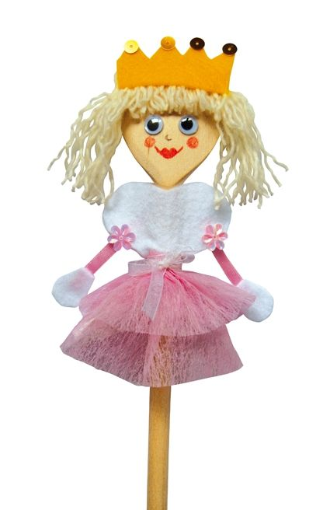
SZKOLNY KONKURS PLASTYCZNY
„Bajkowa kukiełka z drewnianej łyżki”

Organizatorzy:
Zespół Szkół im . Melchiora Wańkowicza w Jerce
Nauczyciel: Karolina Jędrzejewska, Barbara Majchrzak
Cele konkursu:
- rozwijanie twórczej aktywności plastycznej
- rozbudzanie wyobraźni oraz kreatywnego myślenia dziecka
- propagowanie zdolności plastycznych
Zasady uczestnictwa:
1. Konkurs jest adresowany do dzieci w klasach 1-3.
2. Zadaniem uczestników jest wykonanie kukiełki przedstawiającej bohatera z ulubionej bajki. Praca powinna mieć formę przestrzenną. Do wykonania kukiełki należy wykorzystać drewnianą łyżkę kuchenną.
3. Praca będzie oceniana według następujących kryteriów:
- samodzielność wykonania pracy,
- kreatywność,
- pomysłowość,
- estetyka,
- oryginalność.
4. Prace plastyczne należy wykonać do 6.11.2025 roku.
5. Komisja Konkursowa powołana przez Organizatora dokona oceny prac konkursowych.
6. Rozstrzygnięcie konkursu, ogłoszenie wyników oraz wręczenie dyplomów i nagród nastąpi 7 listopada 2025 r.
7. Wszyscy uczestnicy konkursu otrzymają pamiątkowe dyplomy.
8. Laureaci konkursu otrzymają dodatkowo nagrody rzeczowe.
9. Wyniki konkursu zostaną opublikowane na stronie internetowej szkoły.

